
本科毕业设计（论文）开题报告
题目： | 白噪音疗愈音箱设计与实现

学号 | ： | 2200810405
姓名 | ： | 王文欣
学院 | ： | 电子工程与自动化学院
专业 | ： | 自动化
指导教师 | ： | 杨青
指导教师职称 | ： | 小三宋体居中

2025年 12月 15 日
开题报告填写要求

1．开题报告作为毕业设计（论文）答辩委员会对学生答辩资格审查的依据材料之一。此报告应在指导教师指导下，由学生在毕业设计（论文）工作前期内完成，经指导教师签署意见审查后生效。
2．开题报告内容必须用黑墨水笔工整书写，或按教务处统一设计的电子文档标准格式打印，禁止打印在其它纸上后剪贴，完成后应及时交给指导教师签署意见。
3．学生查阅资料的参考文献应在10篇及以上（不包括辞典、手册）。
4．有关年月日等日期的填写，应当按照国标GB/T 7408—94《数据元和交换格式、信息交换、日期和时间表示法》规定的要求，一律用阿拉伯数字书写。如“2012年12月25日”或“2012-12-25”。

1．本课题的研究内容、重点及难点

研究内容
近年来，随着生活节奏的加快和工作压力的增大，人们对心理健康和情绪管理的需求日益增长。在此背景下，白噪音因其独特的疗愈功能逐渐受到重视，它通过模拟自然界的和谐声响，如雨声、风声、海浪等，有效屏蔽外界干扰，帮助人们快速进入放松状态，成为现代人应对睡眠障碍、提高专注力、恢复身心平衡的重要辅助手段。
本项目针对现代人群面临的睡眠障碍、焦虑及专注力不足等问题，创新性地融合了白噪音的舒缓疗愈特性与智能交互技术，打造出了一款集实用性与便携性于一体的智能疗愈设备——白噪音疗愈音箱。该设备通过STM32单片机控制核心，结合蓝牙通信、电容式触摸屏、WS2812可调夜灯及高质量音频输出技术，实现了多场景下的精准疗愈，有效解决了传统白噪音播放器功能单一、控制不便及场景适配性弱的问题，展现了高度的创新性与市场应用价值。
主要内容：
- 设计STM32最小系统以及驱动LCD触摸屏幕、WS2812灯珠、数字功放模块的外围电路。
- 内置白噪音音频文件，并能够实现音频播放，支持TF卡扩展存储。
- 能够设置多模式定时关闭（5/10/15/30/60分钟可选）。
- 夜灯模式亮度、颜色可调节。
- 设计上位机APP，支持音量调节、模式切换、定时设置。
- 设计场景化预设模式，通过LCD屏幕一键切换对应的白噪音与亮度组合。
- 完成整个系统的控制系统框图和软件流程图。
- 制作出样机并调试。
关键指标：
- 夜灯亮度0-100%可调，功耗＜3w。
- 支持蓝牙连接，传输距离≥10m。
- 待机功耗＜0.5w，运行噪音＜30dB。
- 内置≥15种音频文件，场景化预设模式≥3种。

研究重点
- 多场景白噪音与灯光调节；
- 双重交互方式的实现；
- 低功耗与稳定性系统设计
- 场景与音频存储功能

研究难点
- 各种场景灵活配置
- 低功耗和降噪实现
- 蓝牙通信稳定和抗干扰能力

2．准备情况（已查阅的参考文献或进行的调研）

参考文献
- 王梓兮,张群,孙科学.多功能音乐沙漏的设计与实现[J].大学物理实验,2023,36(05):39-43.DOI:10.14139/j.cnki.cn22-1228.2023.05.009.
- 黄超,张可庠,何莹.基于STM32的智能便携式音响设计[C]//湖北省机电工程学会.2025机电创新与产教融合新思考论文集.武汉工程科技学院;,2025:30-34.DOI:10.26914/c.cnkihy.2025.054918.
- 张佳洋.声音可视化技术在交互式智能音箱中的设计与应用[D].广西大学,2025.DOI:10.27034/d.cnki.ggxiu.2025.001011.
- 刘明硕,何丹丹,李帅.基于STM32的老年群体居家智能药盒系统设计与实现[J].电子设计工程,2023,31(21):161-165.DOI:10.14022/j.issn1674-6236.2023.21.033.
- 李泽远.多功能蓝牙音箱的电路设计[J].电声技术,2021,45(07):54-58.DOI:10.16311/j.audioe.2021.07.012.
- 陈莎莎.基于混合注意力机制的AI智能音乐播放器研究[J].自动化与仪器仪表,2024,(12):187-190+195.DOI:10.14016/j.cnki.1001-9227.2024.12.187.
- 田超.基于ARM嵌入式系统上的SD卡驱动程序及文件系统的研究和开发[D].北京邮电大学,2014.
- 盛磊.数字处理系统中基于DMA的数据存储的FPGA设计[J].信息技术与信息化,2025,(09):136-139.
- 王志豪.基于STM32的微型元器件存储盒设计[J].电子制作,2025,33(13):82-85.DOI:10.16589/j.cnki.cn11-3571/tn.2025.13.014.
- Liu S .Design and Implementation of Intelligent Temperature-Regulating Fan System Based on STC89C52[J].Journal of Engineering Research and Reports,2025,27(12):251-259.DOI:10.9734/JERR/2025/V27I121740.
- Liu Y ,Bi K ,Hodges S , et al.Harmonious Healing: Advances in Music Therapy and other Alternative Therapy for Depression and Beyond[J].Brain Behavior and Immunity Integrative,2024,8100094-100094.DOI:10.1016/J.BBII.2024.100094.
- Apollo Guide To Bluetooth Speakers And Bluetooth Earbuds[J].M2 Presswire,2025,

调研情况：
近年来，生活节奏加快与工作压力增大推动人们对心理健康和情绪管理的需求日益增长，白噪音凭借模拟自然界和谐声响、屏蔽外界干扰、助力放松的独特疗愈功能，成为应对睡眠障碍、提升专注力的重要辅助手段，相关研究与产品开发持续推进。
调研发现，传统白噪音播放器存在功能单一、控制不便、场景适配性弱的痛点，而现有智能音频设备^{[2][3][6]}，多聚焦于音频播放与基础智能控制，缺乏针对疗愈场景的专项优化，未充分实现 “白噪音疗愈 + 多感官协同 + 场景化适配” 的深度融合；市场与需求层面，随着 AI 智能音乐播放器 ^{[6]}、多功能蓝牙音箱^{[2][5]}等产品的普及，用户对智能交互、便携化、低功耗的要求不断提升，同时音乐疗法在心理健康领域的应用验证^{[11]}，也为白噪音疗愈的科学性提供了依据。在技术层面，STM32 系列单片机已成为智能便携设备的核心控制方案^{[2][4]} ，蓝牙通信技术、利用 PAM8403 音频放大芯片等提高音频输出技术 ^{[2][5]} 、实现触控交互与利用可视化灯光设计思路灯光联动技术^{[3]} 已趋于成熟，为设备集成提供了坚实技术支撑；
基于此，本项目以 STM32 单片机为控制核心，融合蓝牙通信、电容式触摸屏、WS2812 可调夜灯及高质量音频输出技术，打造白噪音疗愈音箱，精准契合市场缺口与用户需求，具备明确的创新价值与应用前景。

3、实施方案、进度实施计划及预期提交的毕业设计资料

实施方案
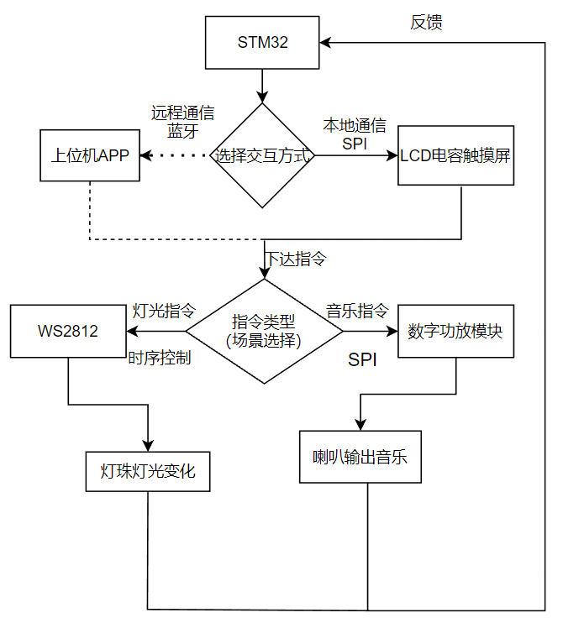
本方案以STM32单片机作为控制核心，人机交互方面系统主要分为两种方式，第一种通过蓝牙协议与上位机APP建立通信，实现场景、音效、时间和等效控制。二是采用SPI接口驱动电容式LCD触摸屏用于界面显示与用户输入；功能主要分为灯光、音频，使用时序控制方式控制WS2812灯珠组，用于呈现颜色可变、亮度可调的夜灯效果；音频输出部分由于STM32通过，I2S专为传输高质量音频数据设计向数字功放模块持续发送音频数据，功放再驱动喇叭实现声音播放。
图 1 总体框架实现示意图

具体方案实施：
（1）控制核心：STM32F103单片机属于基于ARM Cortex-M3内核的32位微控制器，STM32F103 单片机属于基于 ARM Cortex-M3 内核的 32 位微控制器，主频最高可 达 72 MHz，具备较高的运算能力和良好的外设资源，非常适合承担智能疗愈系统中的多任务控制需求。它内部集成丰富的定时器、SPI、I2C、USART 以及 DMA 控制器，可用于驱动 LCD 触摸屏、管理 WS2812 灯效时序、处理蓝牙通信并提高数据传输效率；同时提供 I2S 兼容接口，可与数字功放模块协 同实现音频数据输出。F103 功耗低、成本适中、生态成熟，外围库和示例丰富，能够满足本项目在显示、灯光、通信和音频控制等方面的综合需求。
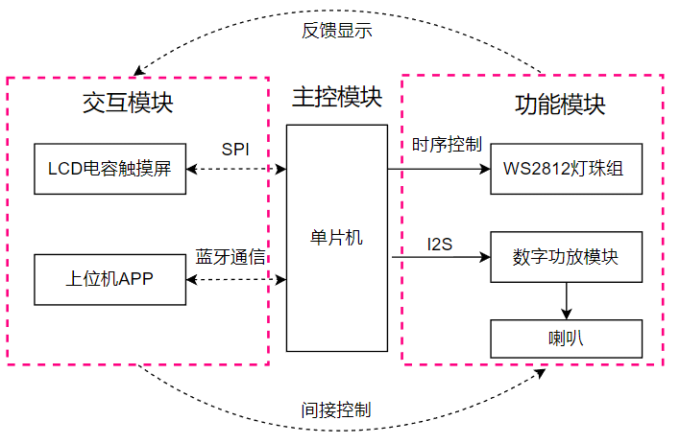
图 2 STM32与各模块连接方式
（2）LCD电容触摸屏：LCD 触摸屏作为主要的人机交互界面，能够显示系统状态、音量调节、灯效模式以及蓝牙连接信息等内容。该屏幕通常使用 SPI 接口与 STM32F103 相连，具有通信线少、刷新速度快、驱动简洁的特点，适合嵌入式小型终端使用。在本项目中，LCD 触摸屏不仅用于展示界面 UI，还承担播放控制、灯效切换等输入功能。
（3）上位机APP模块：上位机 APP 模块基于 Android Studio/iOS Xcode 开发，通过蓝牙 5.0 SPP 协议与 STM32F103 主控建立稳定的双向通信链路，完成设备快速配对、运行状态：当前音效、灯光参数、剩余定时时长等实时同步，实现远程控制核心功能：支持对设备进行多档位定时设置、白噪音音效切换与音量调节、WS2812B 灯珠颜色及亮度调节，同时可一键切换助眠、专注等预设场景模式，弥补了本地 LCD 触控操作的空间限制。
（4）WS2812B可编程灯珠：WS2812B 灯珠是一种集成了 RGB 发光芯片和控制电路的智能全彩LED，每颗灯珠内部都带有独立的驱动 IC，能够通过单线时序实现逐点独立控制。单片机仅需使用一根数据线即可进行颜色与亮度的设置，数据在灯珠间自带级联传输，适合组成灯带或灯阵结构。WS2812B支持 24bit 颜色编码，可呈现 1670 万种颜色，响应速度快，非常适合作为智能疗愈系统的动态灯效模块。在本项目中，STM32 通过精确的时序控制输出数据流，驱动灯珠随音乐或界面状态产生变色、呼吸、流动等效果。
（5）数字功放模块：音频功放模块通过 I2S 接口与 STM32F103 协同工作，负责将单片机输出的数字音频数据转换并放大后驱动喇叭发声。系统中音频文件预先存储在外部 Flash 或 SD 卡中，STM32 通过读取、解码和缓存的方式对音频数据进行简单处理，再以固定采样率通过 I2S 持续发送给功放模块。 功放接收数字音频流后完成内部转换与功率放大，使最终的声音能够稳定输出。

进度实施计划
2025.12.15~2025.12.25 收集资料阅读，需求分析与方案设计；
2025.12.26~2025.01.05 撰写开题报告与答辩ppt，完成开题；
2025.01.06~2025.01.25 翻译英文材料，确定方案， 完成硬件电路选型与采购；
2025.01.26~2025.02.25 硬件电路设计、PCB 制作、焊接、功能调试；
2025.02.26~2025.03.25 嵌入式程序与 APP 开发；
2025.03.26~2025.04.15 软硬结合功能验证；
2025.04.16~2025.05.05 验证指标，性能优化，完成设计成果；
2025.05.06~2025.05.15 文档汇总，撰写毕业论文；
2025.05.16~2025.05.25 论文修改，整理文档资料，完成答辩。

预期提交的毕业设计资料
1、毕业设计开题报告一份；
2、英文翻译材料一份（包括不少于 6000 字符的英文原文和译文）；
3、毕业论文一份（二万汉字以上，附中英文摘要，其中英文摘要 300～500 单
词）；
- 本系统软件、源程序清单、硬件电路图纸等技术资料一套；
- 毕业作品一份。

指导教师意见（签字页单独一页/打印前删掉红色字体）
指导教师：需要第二指导老师签字
年 月 日
开题小组意见
开题小组组长签字：
年 月 日
院系审核意见
院系主管领导签字：
年 月 日

